AnimeNext
Documento de Produto de Software

Versão <1.0>

Histórico da Revisão
Data | Versão | Descrição | Autor
<01/07/2022> | <1.0> | <Caso de uso responsável pela operação da aplicação que retorna uma recomendação de uma obra> | <Ricardo>

Índice Analítico
1. Diagrama de Caso de Uso 4
2. Catálogo de Atores 4
3. Nome do Caso de Uso 4
3.1 Breve Descrição 4
4. Fluxo de Eventos 4
4.1 Fluxo Básico 4
4.2 Fluxos Alternativos 4
4.2.1. < Primeiro Fluxo Alternativo > 4
4.2.2. < Segundo Fluxo Alternativo > 4
5. Pré-condições 5
6. Pós-condições 5

Fluxograma
[Fluxograma.]

Diagrama de Caso de Uso
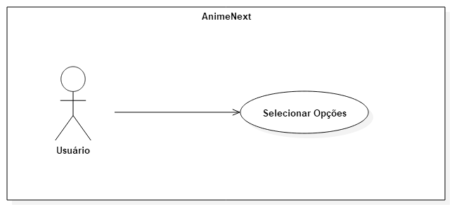

Catálogo de Atores
Nome | Descrição
Usuário | Responsável por fornecer as informações ao sistema

Nome do Caso de Uso

Breve Descrição
Caso de uso responsável por receber as informações do usuário, analisá-las e retornar como resultado uma recomendação de anime para ser assistido.

Fluxo Básico
- Sistema solicita ao usuário que informe um gênero de anime preferido;
- Usuário seleciona a opção de gênero desejada; [A1]
- Sistema solicita ao usuário que informe o nível de popularidade para a filtragem dos possíveis resultados;
- Usuário seleciona a opções de popularidade desejada; [A2]
- Sistema retorna em tela: o título da obra, a quantidade de episódios, a sinopse, o nome da música de abertura. O sistema também abre duas guias no navegador padrão do computador: uma para mostrar a imagem promocional da obra, outra no youtube com o vídeo de abertura do anime;
- Sistema pergunta ao usuário se ele deseja realizar outra pesquisa; [A3]
- Fim do fluxo básico.

Fluxos Alternativos

4.2.1. [A1] Usuário seleciona uma opção inválida para gênero
1. Usuário informa opção inválida (um número fora do intervalo ou outro tipo de caractere como, por exemplo, letras e dígitos especiais);
2. Sistema retorna mensagem de aviso;
3. Fluxo alternativo [A1] retorna ao flux básico 3.

4.2.2. [A2] Usuário seleciona uma opção inválida para popularidade
1. Usuário informa opção inválida (um número fora do intervalo ou outro tipo de caractere como, por exemplo, letras e dígitos especiais);
2. Sistema retorna mensagem de aviso;
3. Fluxo alternativo [A2] retorna ao fluxo básico 5

4.2.3 [A3] fluxo alternativo para o usuário que desejar realizar outra operação
1. Usuário informa o digito 1 para continuar com outra operação;
2. fluxo alternativo [A1] reinicia a operação no fluxo básico 1.

. Pré-condições
Não se aplica.

Pós-condições
Não se aplica.

Modelo Entidade Relacionamento (MER)
Não se aplica, dados são recebidos por API

